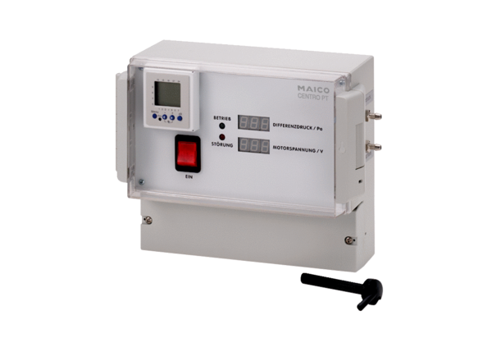Druckregelung Centro-PTVerpackungseinheit: 1 StückSortiment: B
Artikelnummer: 0157.0399Hersteller: MAICO

